Занятие по ознакомлению с окружающим миром в подготовительной к школе группе.
Воспитатель Хонявина В.В.
ТЕМА: «ПУСТЫНЯ»
Цель: познакомить детей с природной зоной «пустыня», с некоторыми представителями пустынных растений и животных, приспособленностью их к обитанию в таких условиях.
Материалы, оборудование: глобус; песок, глина, вода; мультимедиа-проектор, экран, ноутбук.
Ход занятия:
Чтение и обсуждение стихотворения С.Я. Маршака «Желтая страница».
Воспитатель напоминает детям каким цветом на глобусе изображаются водоемы (синим), снег (белым), горы (коричневым). А что может означать желтый цвет? Какого цвета песок в песочнице (желтый)? Поэтому на глобусе желтым цветом обозначаются пустыни в которых много песка. Вместе с детьми найти эти пустыни на глобусе: в Африке, Азии, Америке. В нашей стране пустыни расположены на юге в Волгоградской области, Калмыкии. Дети рассматривают глобус , находят пустыни.
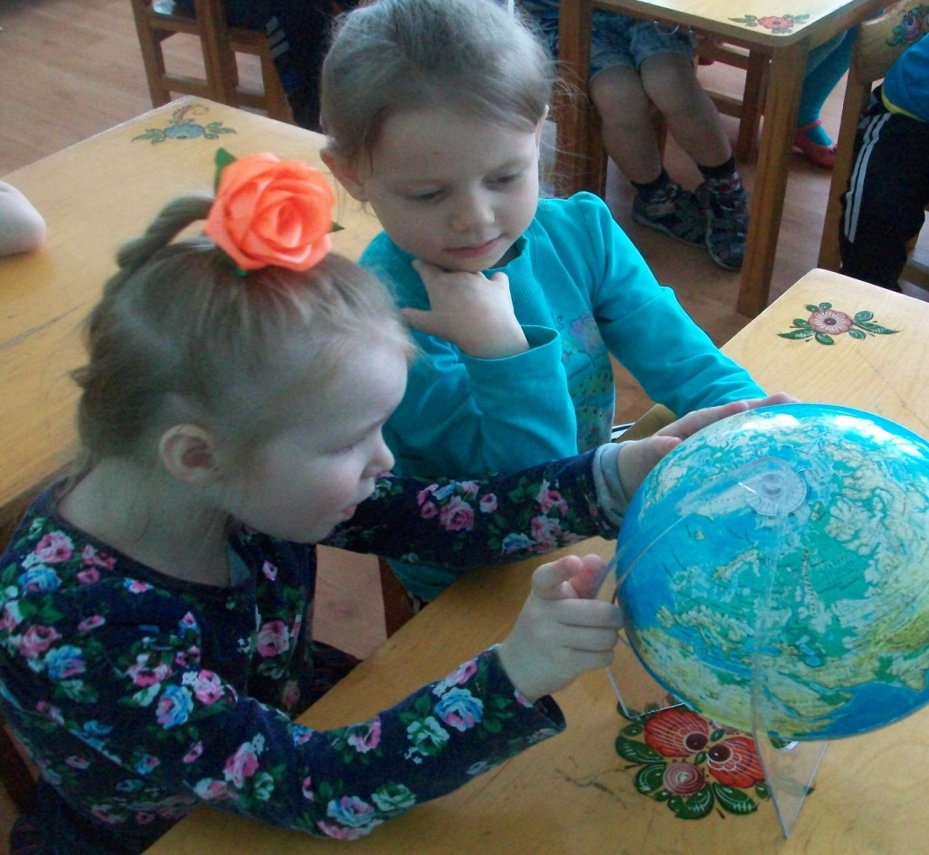
Воспитатель: Пустыни бывают песчаными и каменистыми . Там всегда очень жарко, осадки выпадают редко, воздух очень сухой. Сильные ветры поднимают песок, образуя песчаные бури.
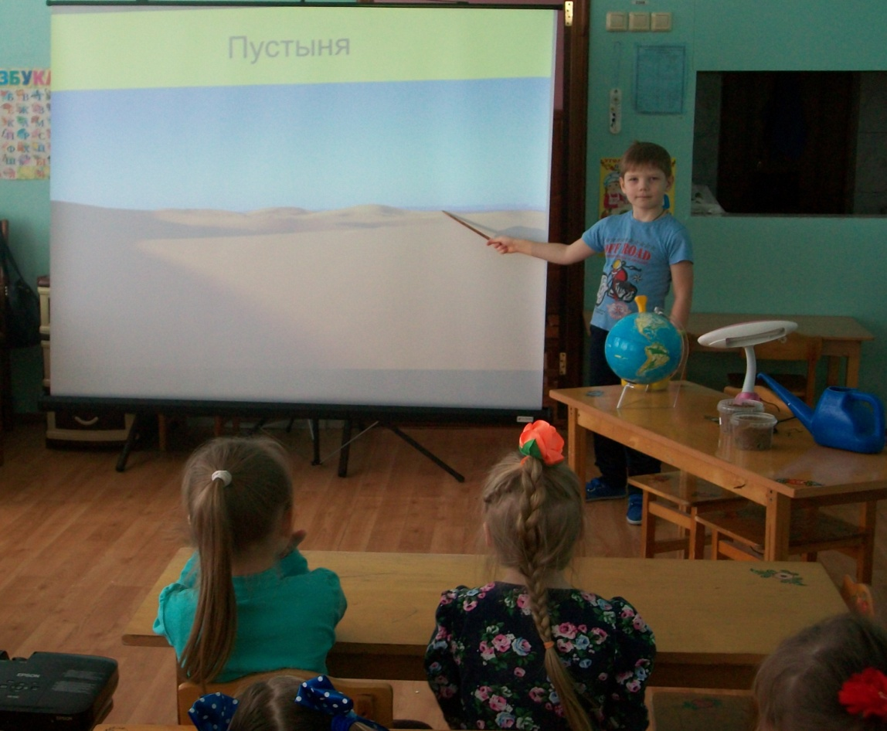

Во время редких дождей вода не задерживается на поверхности пустыни, а быстро просачивается через песок и растения не успевают напиться .
Опыт с песком и глиной .Какая порода лучше пропускает воду?
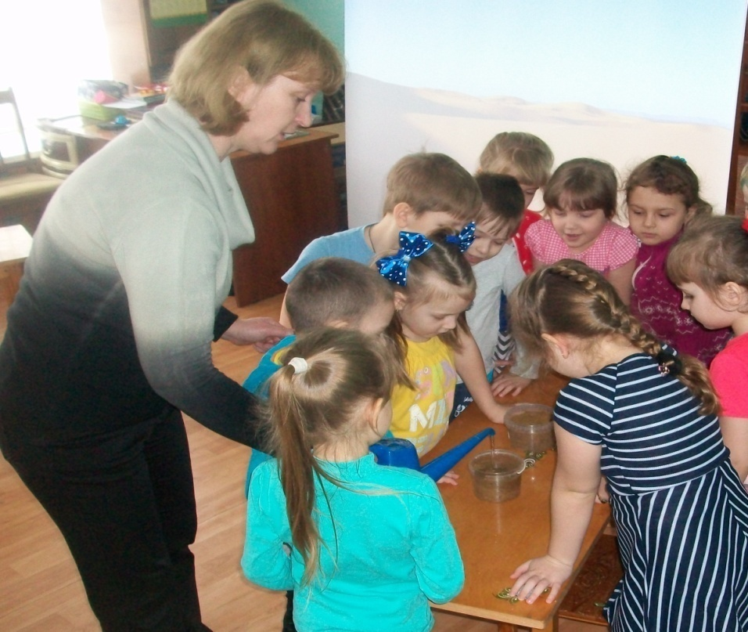
Вывод: песок лучше пропускает воду, чем глина. Поэтому в пустыне вода находится на очень большой глубине. И чтобы достать до воды растения имеют очень длинные корни.
Растений в пустыне не так уж и много . Здесь растут верблюжья колючка, кактусы и невысокие деревья – саксаул.
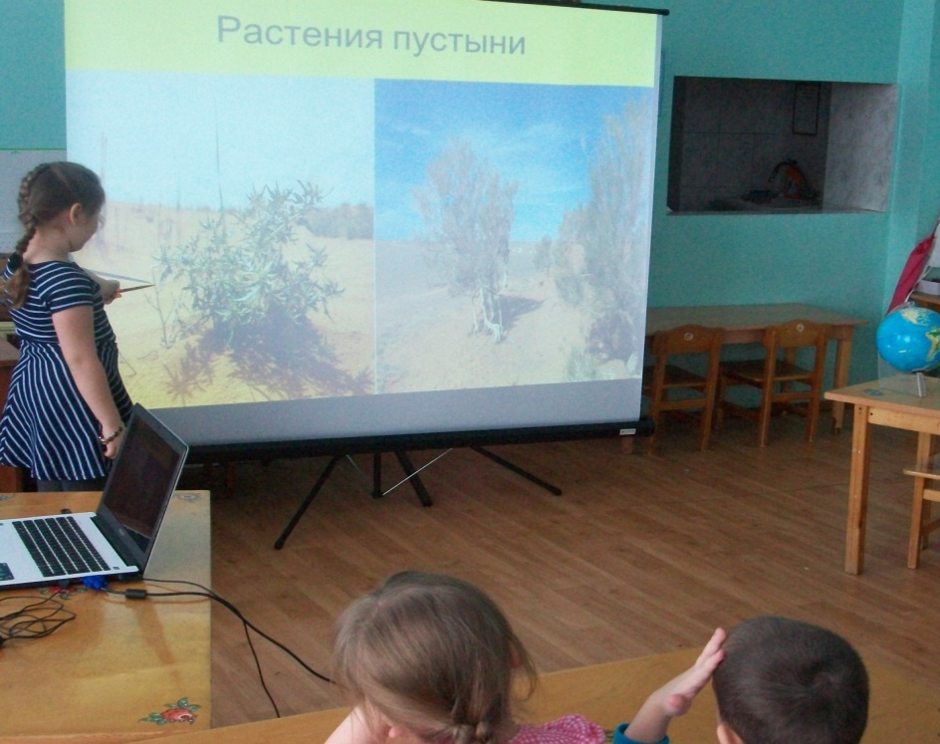

Все эти растения специально приспособлены к этим климатическим условиям. Кактусы имеют толстый ствол, где накапливается вода, поэтому растение может долго обходиться без нее. Листочки у кактуса в виде иголок , они очень мало испаряют влаги.
Из животных в пустыне обитают черепахи, верблюды, змеи, ящерицы. Верблюды бывают разными: одногорбыми и двугорбыми.
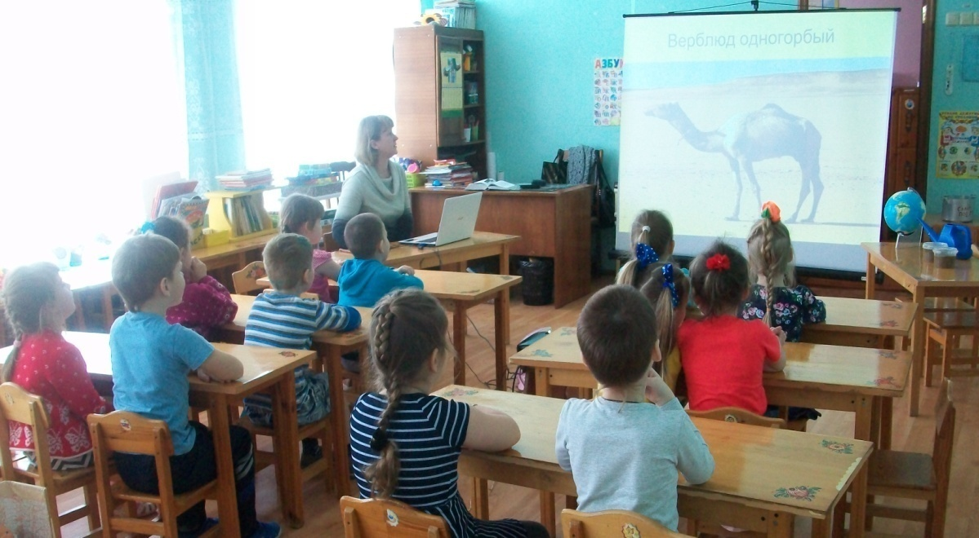
Верблюды давно уже стали домашними. Они помогают человеку передвигаться по пустыне, перевозя людей и поклажу.
В пустыне нет дорог , а верблюды приспособлены для передвижения по песку и они долго могут обходиться без еды и воды, тратя жир накопленный в горбах. Чем больше он ест, тем больше горб и наоборот. Благодаря горбу верблюд может прожить без пищи целых десять дней
Ящерицы и змеи обитающие в пустыне спасаются от врагов быстро зарываясь в песок. Они как бы плавают в нем, ведь песок сыпучий .
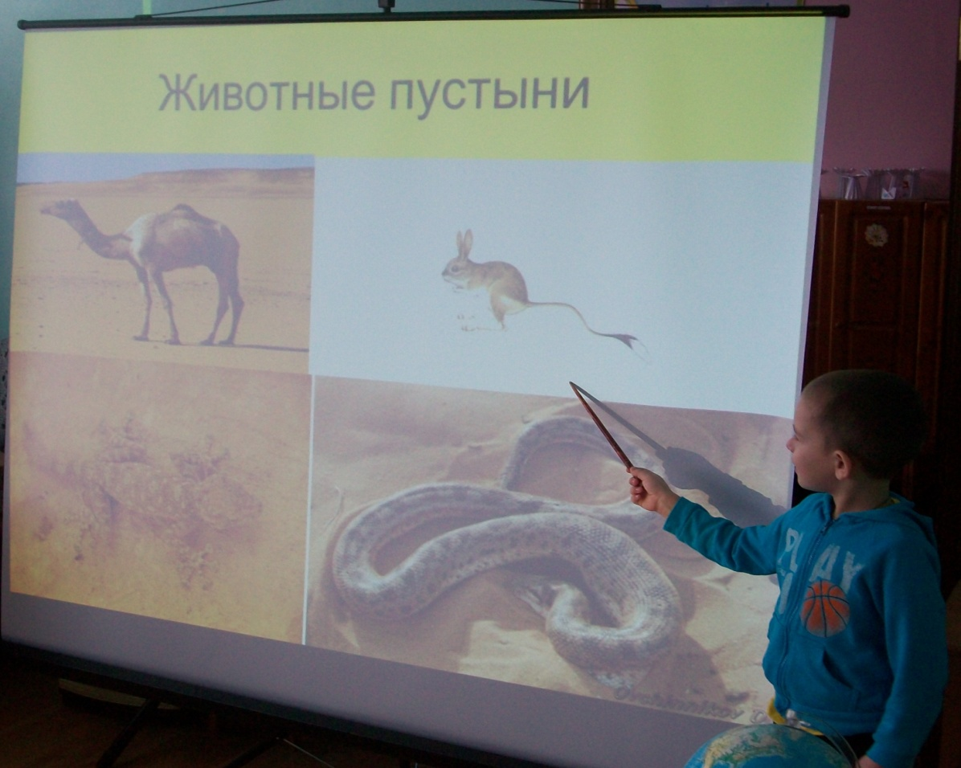
Все пустыни похожи друг на друга тем, что та летом очень жарко, и не хватает воды. А вот зимой в некоторых пустынях бывает холодно. Весной в пустынях идут дожди. В это время там не очень жарко, в ней много животных, зеленых и цветущих растений. В пустыне встречаются места, где есть вода, рядом с водой есть и жизнь. Такие места в пустыне называются оазисы.
Воспитатель: «Чем пустыня отличается от леса, тундры, луга?(Ответы детей)
Вывод: многие животные и растения приспособлены к обитанию в пустыне и там им живется хорошо. В других условиях им труднее было бы выжить.

